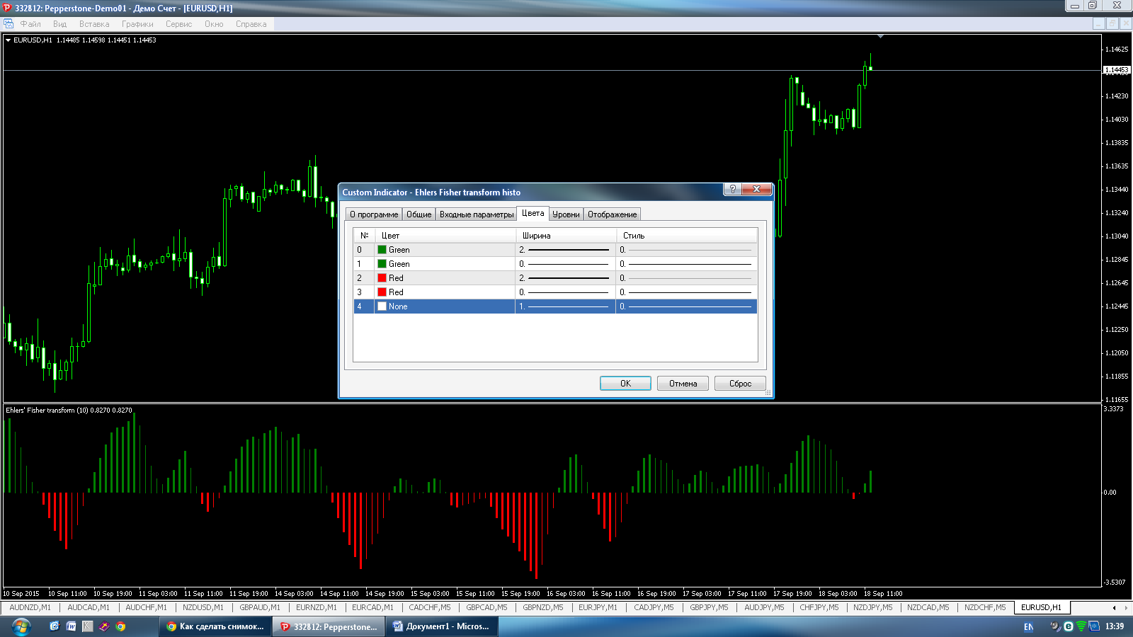

Уважаемый expforex, в окне параметров строчка для последнего параметра (None) не нужна. Спасибо!

